Задание № 3
Моделирование экспоненциально распределенных СВ
С помощью метода обратной функции
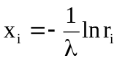
осуществить моделирование 100 значений (i=1, ..., 100) экспоненциально распределенной СВ (параметр λ=0.1), r_{i} – псевдослучайные числа в интервале (0, 1).
Провести статистическую обработку результатов моделирования. Рассчитать теоретические значения математического ожидания и дисперсии заданной СВ:
М(х)=σ=1/λ.
Вычислить оценки математического ожидания и дисперсии СВ. Вычислить ошибки оценивания математического ожидания и дисперсии по абсолютной погрешности. Провести анализ полученной последовательности СВ на соответствие закона распределения по критерию Пирсона (предварительно разбить выборку на интервалы как в л.р. №2).
Проверка гипотезы о показательном распределении генеральной совокупности
Задано эмпирическое распределение СВ X в виде последовательности интервалов х_{i} - х_{i+1} и соответствующих им частот n_{i}, n - объем выборки. Требуется, используя критерий Пирсона, проверить гипотезу о том, что случайная величина X имеет показательное распределение.
Для того чтобы при уровне значимости α проверить гипотезу о том, что непрерывная случайная величина распределена по показательному закону, надо:
1. Найти выборочное среднее (через середины интервалов).
2. Принять в качестве оценки параметра Х показательного распределения величину, обратную выборочной средней: 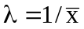.
3. Найти вероятности попадания X в интервалы х_{i} - х_{i+1} по формуле
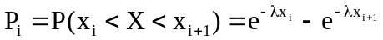
4. Вычислить теоретические частоты n_{i}´=nP_{i}, где n – объем выборки.
5. Сравнить эмпирические и теоретические частоты с помощью критерия Пирсона, приняв число степеней свободы k = s—2, где s — число первоначальных интервалов выборки; если же было произведено объединение малочисленных частот, следовательно, и самих интервалов, то S - число интервалов, оставшихся после объединения (см. ранее - проверку равномерности).

Моделирование нормально распределенных СВ

1. Осуществить моделирование нормально распределенной СВ (n=100 значений) с математическим ожиданием 3 и средним квадратическим отклонением 0,25, используя центральную предельную теорему
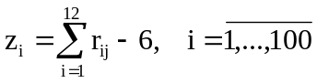
где r_{ij} - равномерно распределенная СВ в интервале от 0 до 1.
Вычислить оценки математического ожидания и среднего квадратического отклонения СВ. Вычислить ошибки оценивания математического ожидания и дисперсии по абсолютной погрешности.

2. На основе метода Мюллера смоделировать нормально распределенную СВ с теми же параметрами m = 3 и σ = 0,25 (100 значений):
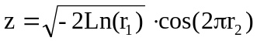 или 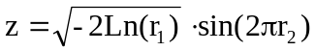,
где r — случайные числа, равномерно распределенные в интервале от 0 до 1.
Вычислить оценки математического ожидания и среднего квадратического отклонения СВ. Вычислить ошибки оценивания математического ожидания и дисперсии по абсолютной погрешности.

3. На основе критерия Пирсона проверить гипотезу о нормальном распределении полученных СВ. Для этого разбить полученные значения СВ на интервалы. Длина интервала определяется по формуле Стерджерса.
А) Вычислить теоретические частоты
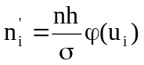, 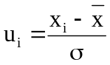, 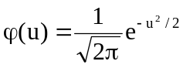,
n=100, 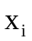 - середины интервалов.
Б) Наблюдаемое значение критерия найдем по формуле
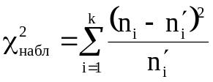
В) По таблице критических точек распределения χ² , по заданному уровню значимости α и числу степеней свободы k=s - 3 (s - число групп выборки) находят критическую точку χ² _{кр} (α ; k) правосторонней критической области. Если χ² _{набл} < χ² _{кр} — нет оснований отвергнуть гипотезу о нормальном распределении генеральной совокупности. Если χ² _{набл} > χ² _{кр} — гипотезу отвергают.

З а м е ч а н и е.
Малочисленные частоты (n_{i} < 5) следует объединить; в этом случае и соответствующие им теоретические частоты также надо сложить. Если производилось объединение частот, то при определении числа степеней свободы по формуле k=s - 3 следует в качестве s принять число групп выборки, оставшихся после объединения частот.

4. На основе критерия Колмогорова-Смирнова проверить гипотезу о нормальном распределении полученных СВ.
А) Найти накопленные частоты и значения эмпирической и теоретической функций распределения. В качестве x_{i} использовать середины интервалов.

xi | ni | n_{нак} | F_{n}(x)= n_{нак}/n | F(x) | | F_{n}(x) - F(x) |

Функция распределения СВ Х, распределенной по нормальному закону, выражается через функцию Лапласа Ф(х):
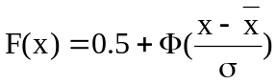.
Б) Найти D_{макс} максимальное по модулю расхождение между эмпирической и теоретической функциями распределения
В) Определяем
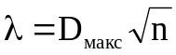.

Если λ>λ_{кр} , то гипотеза Н₀ о том, что СВ подчиняются нормальному закону, отвергается. Иначе считается, что гипотеза Н₀ о нормальном распределении не противоречит опытным данным. При α=0,05 λ_{кр}=1,36.

